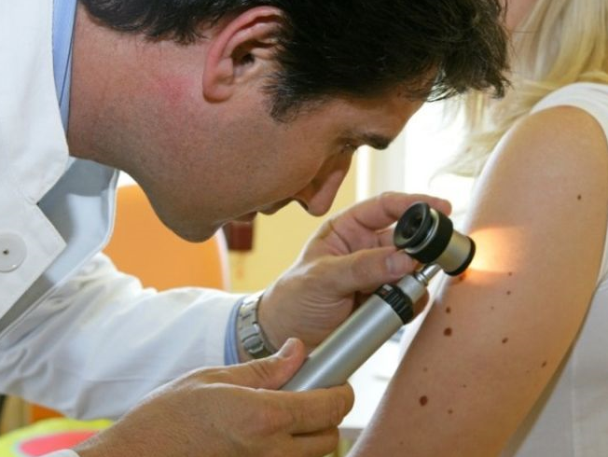
Профилактика меланомы и рака кожи.
Во всём мире отмечается высокая распространённость онкологических заболеваний, которые представляют большую опасность для жизни, так как поражают органы и ткани организма, нарушая их работу.
До 10% случаев онкологических заболеваний имеют наследственный характер, остальные развиваются в процессе жизнедеятельности.
Долго не заживающие язвочки и трещины на коже, родинки – которые за последнее время подросли, болят, шелушатся – являются поводом для обращения к врачу онкологу.
Подозрительные на вид пятнышки и родинки на коже могут быть предвестниками рака или меланомы кожи.
По данным статистики 65% случаев развития меланомы и рака кожи связано с ультрофиолетовым воздействием.
В развитии рака кожи играет роль суммарная доза облучения, полученная в течение жизни, для меланомы – бывает достаточно, однократного облучения.
Надёжным предохранением от солнечных ожогов кожи послужит: одежда с длинными рукавами, головные уборы прикрывающие шею, не следует загорать в период с 12.00 до 15.00.
Меланома кожи считается «раковой царицей», болезнь может развиться незаметно. Специалисты предупреждают, любая родинка (невус) или пигментное пятно – это слабые места кожи и в 80% случаев заболевание прячется именно там.
Этот вид рака характеризуется агрессивностью и плохими прогнозами на выздоровление. Возникает меланома преимущественно у молодых женщин.
Признаки перерождения обычной родинки (пигментного пятна) в злокачественную форму: - изменение пигментации, шелушение, нарушение или отсутствие кожного рисунка, появление вокруг воспалительного ореола, увеличение в размерах, появление трещин, боль, кровоточивость.
Если родинки не травмируются и не подвергаются воздействию солнечного облучения, то за ними требуется только наблюдение.
Следует знать, если диагноз подтверждает наличие меланомы кожи, её нужно в кратчайшие сроки удалить, промедление опасно для жизни.
Рак кожи регистрируется намного чаще, чем меланома, развивается обычно у пожилых мужчин, хорошо поддаётся своевременно начатому лечению.
Способы профилактики онкологических заболеваний:
ведение здорового образа жизни - отказ от вредных привычек, здоровое питание, умеренные физические нагрузки, регулярные профилактические осмотры.
Специалисты советуют, при появлении каких либо отклонений в своём организме немедленно обращаться к врачу специалисту.

